**Práctica 4. Listar tablas**

Realizar un programa para listar todas las tablas de la base de datos bd_alumnos usando show tables, crear una aplicación que llame al método ListarTablas() de la clase BD_alumnos_showT.

La salida será como la siguiente

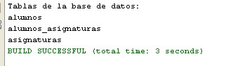

**Dada la Base de datos bd_alumnos.**

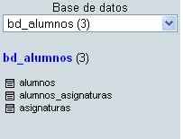

**TABLA ALUMNOS**

**TABLA ALUMNOS_ASIGNATURAS**

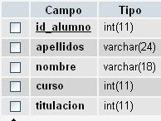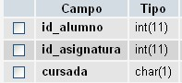

**TABLA ASIGNATURAS**

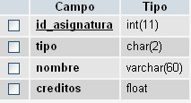

No olvidar añadir en librerías el .jar del conector mysql al proyecto

